ZADATAK

Koristeći HTML i CSS tehnologije, kreirati korisnički interfejs web aplikacije prema skicama 1 i 2.

Aplikacija treba da omogući korisnicima glasanje za jedan od ponuđenih YouTube video zapisa, kao i da prikaže trenutne rezultate glasanja (u vidu skraćene i potpune tabele).

Web aplikacija ima samo dvije stranice, home i rankings. U ovoj fazi, aplikacija se sastoji iz isključivo statičkog HTML-a i ne podrzumijeva bilo kakvo dinamičko ponašanje na klijent ili server strani.

Skice koristiti samo kao polaznu osnovu, kreativna nadogradnja je poželjna. Video player treba da bude funkcionalan (embedded YouTube player) a sličice videa u ranking tabelama su thumbnail sličice koje YouTube nudi uz sam video (samostalno istražiti kako doći do ovih podataka).

Voditi računa o tome da se koriste samo javno dostupni video zapisi i slobodni za embeddovanje. Dovoljno je uzeti 5-10 videa i ponavljati isti video/thumbnail sadržaj uz različite ostale podatke vezane za video (naslov, glasovi, rank itd).

UI treba da je responsive i cross-browser kompatibilan (zadnja verzija Chrome, Firefox, Safari).

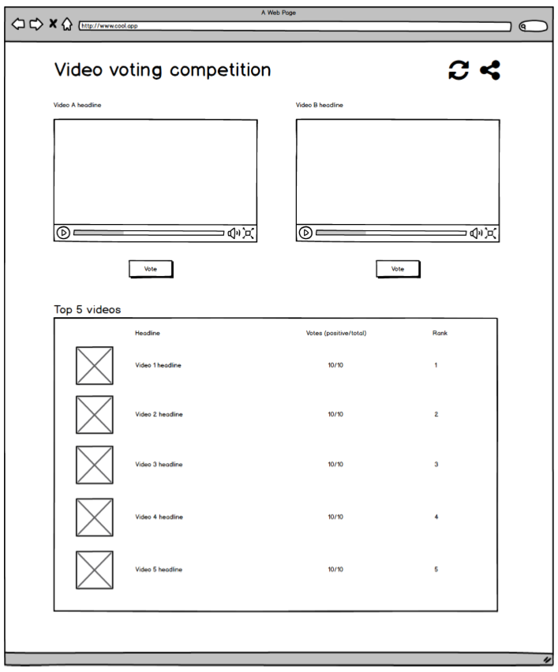

Skica 1

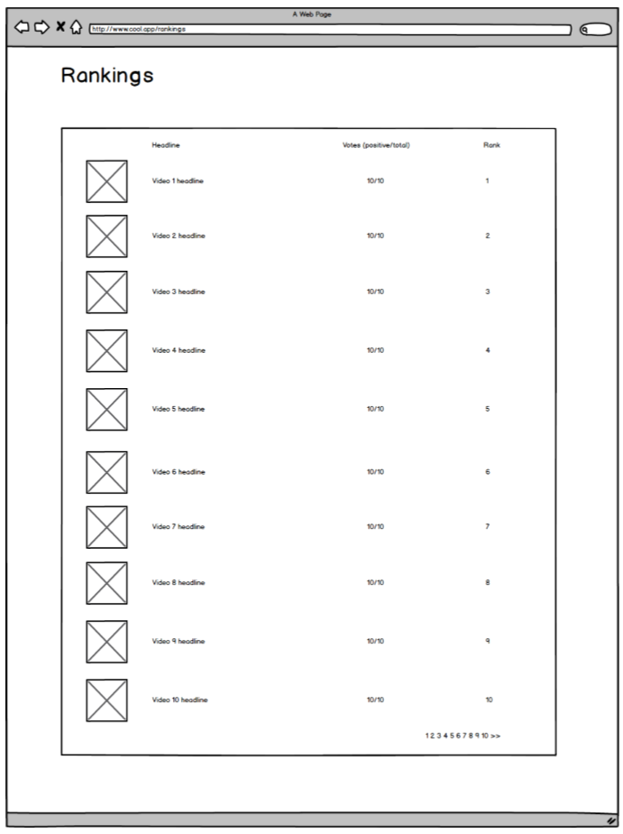

Skica 2